***HTML(estoque)***

Foto da programação:

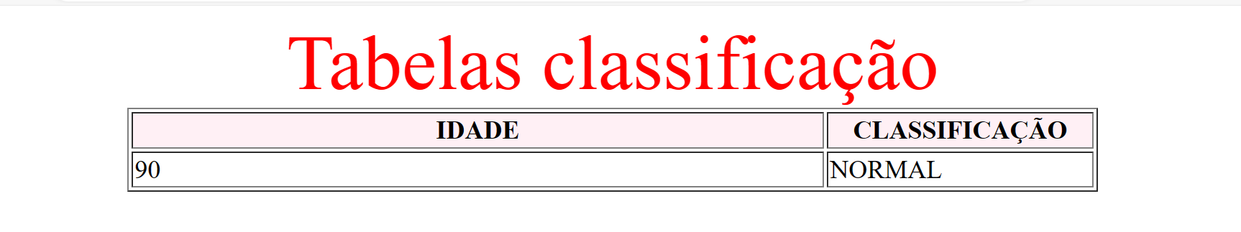

Programação:

<!DOCTYPE html>

<html lang="en">

<head>

    <meta charset="UTF-8">

    <meta name="viewport" content="width=device-width, initial-scale=1.0">

    <title>Document</title>

    <script>

        $quantidade =  prompt("Qual é a quantidade?")

        $resultado = $quantidade

        if($quantidade < 50)

        {

          $resultado = 'BAIXO'

        }

        else if($quantidade < 100)

        {

            $resultado = 'NORMAL'

        }

        else

         {

            $resultado = ' ALTO'

         }

                document.write(" <center> <font color='red' size='7'> Tabelas classificação </font>")

                document.write("<table border='1' width='600'>")

                document.write("<tr bgcolor='#FFF0F5' align='center'>")

                document.write(" <td width='350' align='center'><B>IDADE</B></td>")

                document.write(" <td width='80' align='center'><B>CLASSIFICAÇÃO</B></td>")

                document.write(" </tr>")

                document.write(" <tr>")

                document.write("<td>")

                document.write($quantidade)

                document.write("</td>")

                document.write("<td>")

                document.write($resultado)

                document.write("</td>")

                document.write(" </tr>")

                document.write("</table>")

    </script>

</head>

<body>

</body>

</html>